法国海外省和领地（DROM-CTOM）
法国拥有几个欧洲大陆以外的自治区，它们有着不同的法律地位，但都属于法国的领土：

法国的海外省（DROM）包括:瓜特罗普岛、圭亚那省、马提尼克岛、马约特**、留尼汪岛。
法国的海外领地（CTOM）包括:法属波利尼西亚、瓦利斯群岛和富图纳群岛、新喀里多尼亚、圣马丁岛*、圣巴特勒米岛*以及圣皮埃尔和密克隆群岛*。
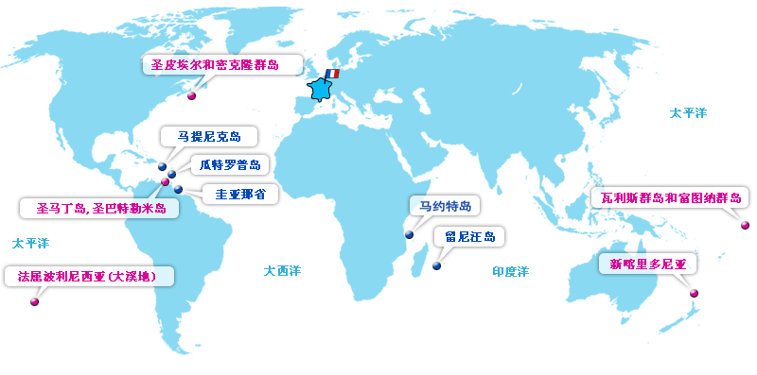
- 在法国的海外省、海外领地和海外领土集团作90天以下的短期停留所需提供的材料和申请申根签证所需提供的一样。请在距出发日期90天内申请。
- 如果您的申根签证不注明DROM,您将不允许去法国的海外省。如果您打算去法国海外省，请在申请签证时说明。
- 在法国的海外省、海外领地作90天以上的长期停留所需提供的材料和长期参观签证所需提供的一样。注意 : 海外领地(CTOM)长期停留签证的受理时间或许会长达六个月。

如果您属于以下情况之一则不需要申请法国海外省和海外领地的签证（DROM/CTOM） (但不适用于圣马丁岛和圣巴特勒米岛)
1. 下列国家公民持有法国6个月至五年多次往返入境申根签证：南非，巴林，白俄罗斯，中国，阿拉伯联合酋长国，科威特，印度，阿曼，卡塔尔，俄罗斯，乌克兰（适用于DROM/CTOM全部范围）；
2. 持有任何一个申根国家签发的长期签证；
3. 下列持有生物识别护照国家的公民，马其顿（前南斯拉夫），黑山，塞尔维亚（不包括颁发给科索沃居民的塞尔维亚护照。），阿尔巴尼亚和波斯尼亚-黑塞哥维那；
4. 下列国家公民持有官员护照（外交、公务或特殊护照）： 沙特阿拉伯、亚美尼亚、阿塞拜疆、哈萨克斯坦、纳米比亚、泰国；
5. 台湾和北马里亚纳群岛公民；
6. 持有法国长期居留卡或长期居留签证（包括法国本土、海外省DROM、以及法国海外领地CTOM的圣皮埃尔和密克隆群岛）。

